彩笔渗透拿下学校服务器群（彩笔不知道有没有这个名词，随便用了下）

介绍：看过keio的一篇文章，对自己现在的大学网站的检测--湖南电子科技职业技术学院。上面说到：在大学毕业之前没把自己的大学 高中网站拿下来就不算真正的黑客。于是开始渗透学校之路。（这是5月的上旬的事，有点久了，整理了下）文章比较长，请看目标人群选择观看，谢谢。
目标人群：还未共完成一次完整的渗透过程的新手。（大牛飘过）
内容：
第一节：拿下网站shell
首先看下学校主页（希望大家不要捅菊花，彩笔感谢大家配合）
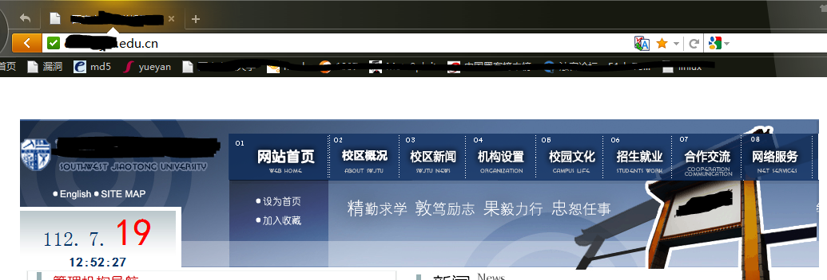
看了一下，主页就是一个页面，其他的全都是链接到其他二级网址。
于是旁站看下。如图：
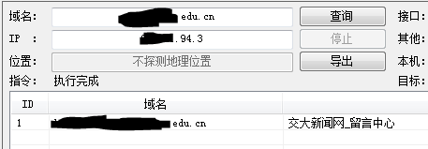
只有一个新闻网。如图：
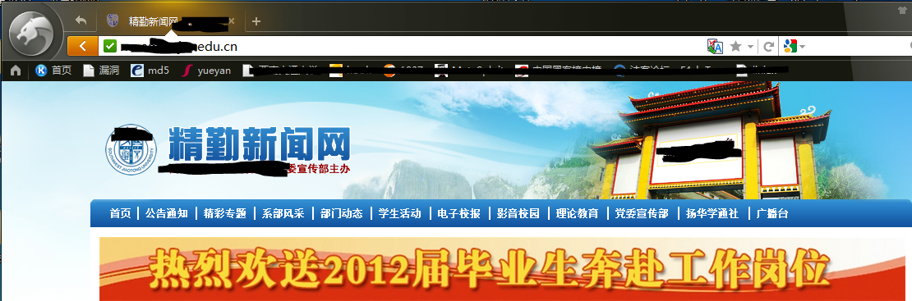
本人指定拿站喜欢多面开工。在检测新闻网的同时，扫描网址c段。
做提前准备。如图：
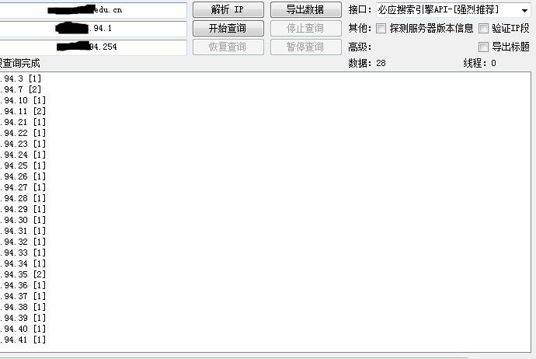
一共28个网站，其实大家应该知道这不只28个，有许多网站只能在学校内才能打开。
接着，直接将c段网站丢入工具扫描有用信息。让它先扫描着，回到旁站新闻网，继续检测。
Asp的网站架构，存在防注入，彩笔哪里知道什么防注入，反正是啊D和注入中转无法拿下。
丢入御剑扫描出后台new.xxxx.edu.cn/login.html
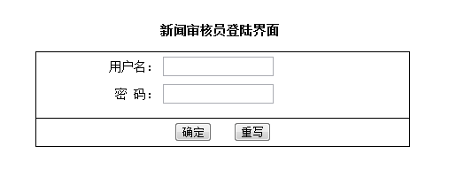
从登陆页面可以看出，并非管理员登陆后台。继续加强字典，再扫了一篇。嘿嘿，真正的地址出来了:new.xxxx.edu.cn/guanli123/main.asp
（ps后来发现在谷歌上搜索：后台管理site：new.xxxx.edu.cn也能找到后台路径）
如图：
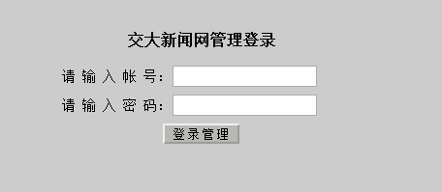
到这里可能就有人就会疑惑，账号密码都不知道，后台拿来干嘛？
我想说的是在这下面有两个渗透思路。
一、猜账号密码，也可以社工。
二、扫描此目录下有无漏洞文件，如数据库、上传、、、
试了下常用的弱口令，没成功。果断将new.xxxx.edu.cn/guanli123/丢入工具中扫描漏洞文件。
上了个厕所后，果然不出我所料，存在上传页面。
（以下上传需要的资料下载：http://115.com/file/c2npo29d#上传攻击总结.pdf）

new.xxxx.edu.cn/guanli123/aspupload/upload.asp如图：
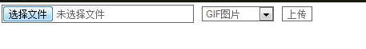
上传了一个真正的图片上去试了下，名称被修改了。解析就没办法。
选了个asp后缀的小马，准备上传时，弹出了如对话框。
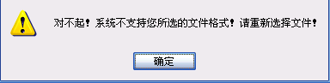
这个漏洞利用方法很多。我个人喜欢用火狐，现在在学着使用Burp+Suite这个工具的一些功能，同样也可以突破，总之方法多多。
果断使用火狐浏览器+修改表单 修改突破过滤上传。
我选择的是firebug修改了下。（当然用这个tamper data 也可以成功突破）如图：
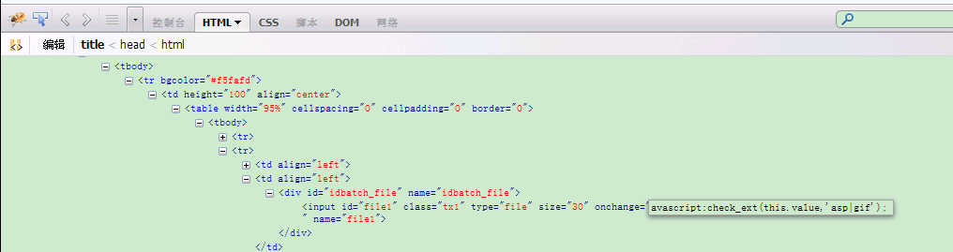
在其中加入asp。右键查看源码得到shell路径
new.xxxx.edu.cn/uploadfile\pic\201205181102.asp


留个黑页，装个b。大牛勿喷。
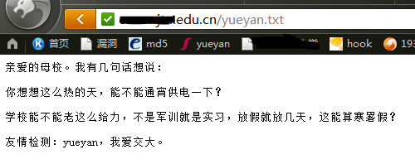

第二节：提权服务器
为了完成一个完整的渗透，只是拿下一个shell根本不叫渗透。真正的战场是在内网。扫描了下端口：
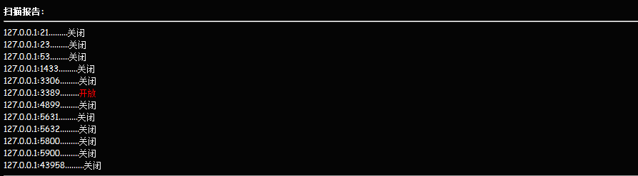
只有3389端口开启，其实在5月时21端口也是开启的，我通知管理员后，他关闭了。
找了了可读可写的文件夹，上传cmd执行命令（组建支持wscript.shell）。
执行net user 1 1 /add 无回显。
先执行systeminfo看看烤肉和PR的补丁有没有打上.
我靠补丁真多n个、、、顿时不详预感
PR对应补丁号： KB952004
巴西烤肉对应补丁号：KB956572
结果看了下补丁打上了、、、小菜就只会这两东东。
怎么办？好吧也得试试，上传了一堆东西net.exe kindle.exe iis.exe......
后面都不想试了。
执行以下shift后门试试看：
copy shift.exe %systemroot%\system32\sethc.exe /y
Copy%systemroot%\system32\sethc.exe %systemroot%\system32\dllcache\sethc.exe /y
Cmd.exe
提示文件未找到。。。。
蛋疼的在硬盘里面瞎找，找到这个东东，记录3389服务163收信后门。
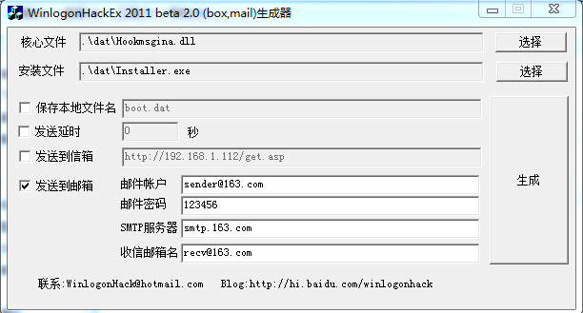
按要求填写邮箱后生成木马，上传上去准备执行，被杀了。。。
怎么办？没办法免杀吧。可写彩笔哪里会免杀呢。。。
本人有个毛病就是喜欢下各种各样的资源，放在硬盘里，解压开。
于是当自己要找门方面的文章或者教程时，直接搜索就行了。同样，打开计算机，搜索 “免杀” 结果如图：
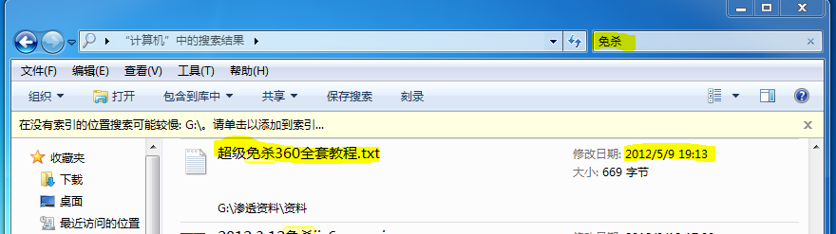
找到一个最新的免杀，当时是5月。。。
无赖把教程下下来看了看，按着里面的工具一阵胡搞。。。我记得好像是第一步：打乱dll函数，第二步：加壳，第三步：修改签证。。。记不太清了。按着这几步下来，彩笔RP降临。免杀了！！！在虚拟机中执行了下，成功执行，还过主动防御。。。
上传上去顺利执行(菜鸟我衣不太清楚为什么服务器的用户权限没有降权，并且在目录下有可执行权限。），十分兴奋。接下来就等着学校管理员通过3389远程连接服务器了。
每天早上都会打开163 邮箱看看，没有~~~各种想法都出来了，是不是已经被杀了？是不是。。。彩笔我差点都赖不住等待，由于5月这段时间比较忙，慢慢的就把这个事忘记了。一周后的一天，习惯的打开163 邮箱，一封邮件！！！如图：
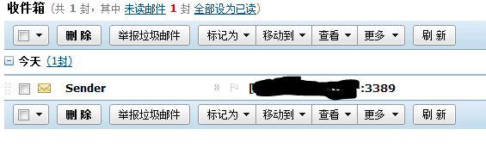
于是兴奋的拿着账号密码去连接3389远程桌面连接。悲剧来了。
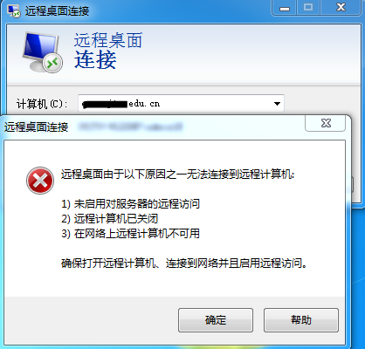
连不上。。。
可能大家会认为是内网，可是彩笔检查后发现并不是内网，3389端口依然开着。
现在整理了下，3389连接不上原因有一下几个。望大牛们补充。
- 防火墙。
2、服务器在内网。
3、管理员设置的终端登陆权限只有指定的用户可以。
4、做了ip安全策略。
解决方法：执行cmd命令： cmd /c net stop policyagent 将IPSEC Services服务停了它。再连3389。
5、做了tcp/ip筛选。
解决方法：cmd命令： cmd /c regedit -e c:\1.reg
HKEY_LOCAL_MACHINE\SYSTEM\ControlSet001\Services\Tcpip" #导出注册表里关于TCP/IP筛选的第一处 cmd /c regedit -e c:\2.reg HKEY_LOCAL_MACHINE\SYSTEM\ControlSet002\Services\Tcpip" #导出注册表里关于TCP/IP筛选的第二处 cmd /c regedit -e c:\3.reg HKEY_LOCAL_MACHINE\SYSTEM\CurrentControlSet\Services\Tcpip" #导出注册表里关于TCP/IP筛选的第三处 然后回到c盘1.reg,2.reg,3.reg
把1.reg,2.reg,3.reg下载回来到自己的硬盘里面编辑一下，找到EnableSecurityFilters这个 字段看看dword后面的键值是否为00000000，如果为00000001就说明管理员做了tcp/ip筛选， 我们只要把1改成0就行了，2.reg和3.reg一样的改。

继续文章，当时就认为是做了ip限制。我用的网是移动wifi 我的ip经常变动，一会山西，一会北京的。
（后来经过试验，发现学校服务器应该是属于第5类的情况。但是并不知道解决办法)
现在必须利用物理环境了，学校图书馆有免费wifi，应该是学校的一个公共ip，我想应该可以连接服务器了吧。于是周末带着电脑上图书馆（表示很少上图书馆）。
连接成功！！！如图：
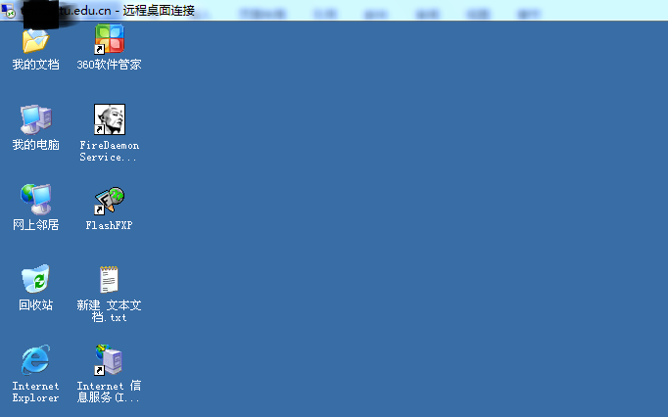
既然服务器拿下了，嘿嘿。。。剩下的各种后门，各种账号，淫荡中!!!
- ：广阔的内网
前面扫描了下，同一个网关下的存在有41个服务器。嘿嘿，你说是不是应该拿下？
果断上传cain，嗅探下嘿嘿。
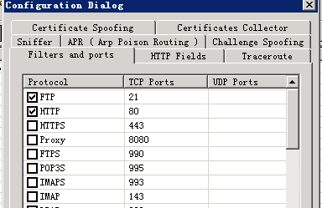
配置了一下，选择嗅探21,80,3306,3389
扫描同一网关下的服务器。如图：
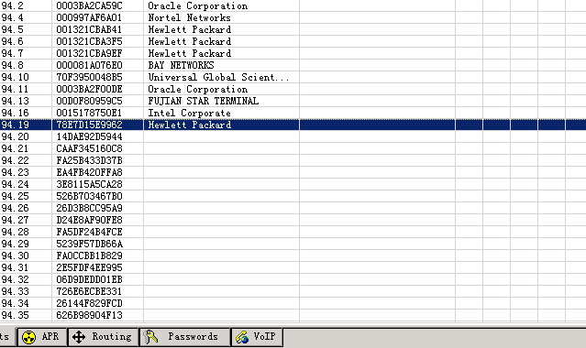
开始嗅探吧。已经拿下几个网站的账号密码了，嘿嘿。
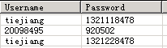
经过两三天的数据渗透收集整理。
成功拿下各系各学院的网站。其中最让我开心的事拿下网络中心。
嘿嘿！！
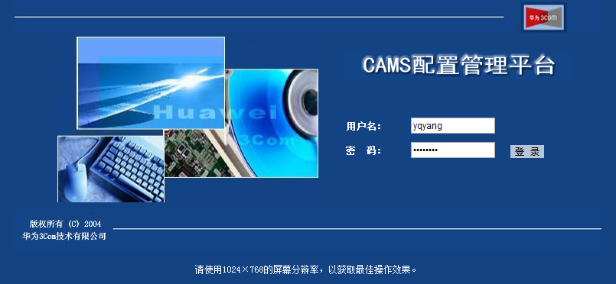
正巧同寝室的一哥们的电信的网没钱了（我们学校网费也贵）。
果断给他冲了60的网费。晚上睡觉就意淫着以后不用交网费，做梦都笑。嘿嘿
第二天，出事了，学校网络中心打电话给我哥们了，说网络中心出问题了，给你的账户冲了60元，请速来缴费。。。无语了，没办法，也罢。。。但是拿下后还有个好处，就是解除了寝室哥们几个的网速限制，哈哈哈，网速杠杠的！
同也拿下一个永久账号，嘿嘿，我还是可以免费上网的，可以是个教育网账号，不管了，聊聊qq还是可以的。
回过头来，发现渗透数据里面没有教务网的数据。我拿教务网，绝不是为了什么改分什么的，毕竟这是一个非常危险的事。
怎么拿下呢？同样，还是通过内网拿。
打开服务器的远程桌面连接，嘿嘿发现有关教务网的信息了
如图：
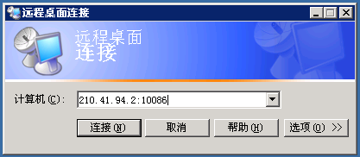
我靠10086端口。。。我说3389怎么什么也没嗅探到，进去后试了下弱口令。没成功。
突然想起一件事，既然是从这个服务器远程连接，那么这个密码肯定是本服务器管理员的常用密码，立马试了下学校主站的服务器的管理员的密码（登陆过远程桌面都会保存用户名的）。
成功连接。。。
顺便试了下远程桌面下其他ip远程连接，都顺利连接成功。
拿下整个服务器群后（其实就拿下7、8个服务器），装b下，嘿嘿。
到此渗透结束，第二天通知了学校管理员，匿名通知。嘿嘿
总结
- 彩笔最终拿下学校主要服务器。
- 主要知识点：
路径扫描和真实后台查找
上传突破
pr和巴西对应补丁，以及shift后门cmd命令
另类服务器提权
3389连接不上原因
嗅探端口选择去除无用端口
在服务器上寻找可用信息

By:yueyan

